28.12.2015 Диапазонный УВЧ для передающей приставки к Р- 399А «Приятель-21»

Согласно моим личным критериям, за год я должен собрать минимум 2 завершённых конструкции, сложность сколь угодно простая, но конструкции должны быть завершёнными!
Если отсутствие конструкции пытаются компенсировать безудержным словоблудием с описанием «якобы собранным аппаратом», или показывают, как правило, действительно красивый коробок, где якобы и размещён «объект словоблудия », но что там внутри не показывают…как говорят в Одессе : «Идите на Привоз, купите там гуся… далее вы знаете».
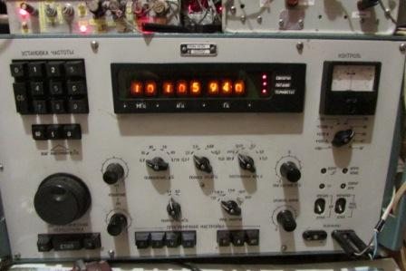

Мой любимый аппарат! Ни на какие «забугорные» я его менять не собираюсь! Да и предлагал обмен, какой-то весёлый и обаятельный парень- предприниматель: Р-143, Р-399Аи Р-326М , на какой-то импортный «среднего пошиба». Как я понял, парень коллекционирует ретро- радио и ему проще переплатить, причём солидно, за «бу» технику, чем терять время. Я отказался, он сказал: «И правильно!», расстались друзьями…
Передающая приставка без малейшего вмешательства в приёмник. Благо на разъёмы выведены все необходимые сигналы. Использую сигналы: первого гетеродина (т.е. синтезатора), 5 мГц «Гиацинта» и сигнал 3-го гетеродина.
В приставке я получаю, примерно, 1 вольт, усилен сигнал в широкополосном усилителе и имеет ФНЧ, подавляющий частоты выше 32 мГц.
Современно, технологично и т.п.! Здорово, пока телевизионный сигнал проходит отлично! Как только сигнал слабый… всё! Только QRP!

Некоторый юмор. Один раз я таки выступил в тесте, в «HIGH» группе. Что-то около 200 ватт на выходе, больше нельзя было, начинались помехи TVI, поработал, традиционно, «для души». Никаких суток, или даже 6 часов сидеть сиднем, наотрез не собираюсь, но тесты поддерживаю, отчёты незамедлительно высылаю, даже за одну связь.
Отработал «HIGH», отправил отчёт… Обхохотался! От меня затребовали подтверждение, что у меня действительно есть усилитель мощности!! Не ожидал, что у меня такая известность как QRP любителя... Ладно, послал фото PA, после фото, меня включили-таки в столь, оказывается, элитную подгруппу!. Я и тест уже не помню…

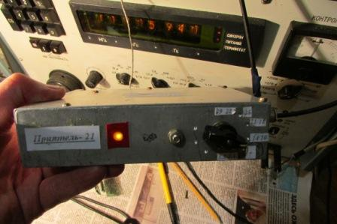
Вот она, завершённая конструкция.
Замысел прост, как рисунок дикаря: после широкополосного усилителя поставить резонансный одноконтурный диапазонный фильтр. Вряд ли нужно кому- то рассказывать, что узкополосная система никогда не помешает!

Схема простейшая: резонансный контур и эммитерный повторитель.

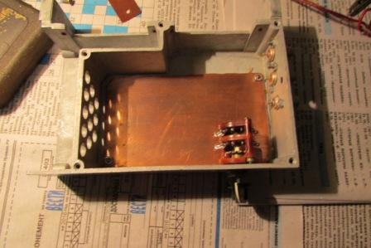
Увы, лучше бы, что-бы было 3 галеты у переключателя, что- бы было 3 переключаемых направления… Но, это и правда мелочи! Обойдусь без светодиодной индикации положений переключателя, бумажки приклею!
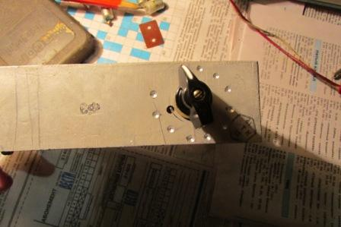

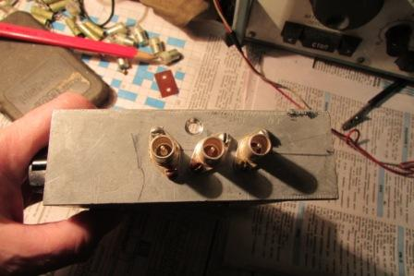

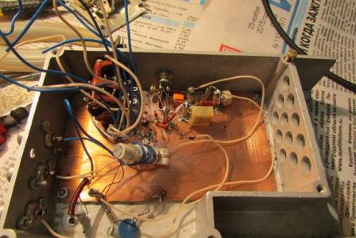
Начинается работа… Если кто-то произнесёт дурацкую фразу: «Конструкция выходного дня»… Я скажу: «Дудочки!», заняло не меньше недели! А к тесту «Сделай сам» я не успел, проверял в работе незавершённую, хотя и рабочую конструкцию.
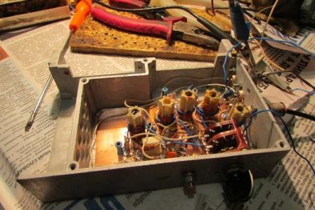

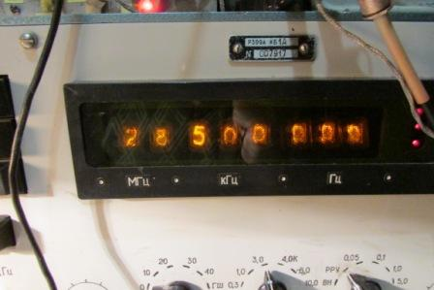

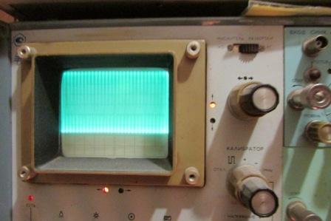
Довольно интересно было заниматься! Полоса пропускания, примерно, 1 мГц. Для 10- метрового диапазона 2 контура.
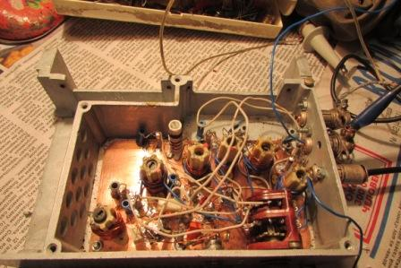

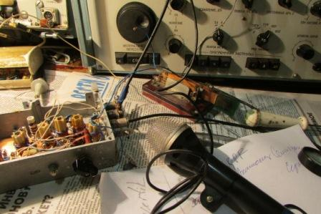
Я, естественно работаю и SSB, проверил и в SSB. Стучу по дереву, всё в норме!
(Люблю я эту часть нашего хобби- конструирование!)
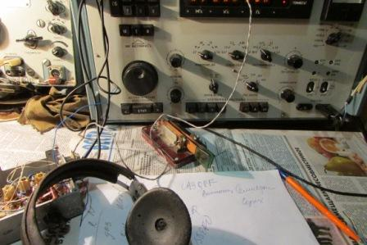
В тесте «Сделай сам» работал с незавершённой конструкцией, да всё нормально прошло!
Несомненно, ламповая конструкция в плане подавления побочных частот превосходит! Но, на лампу нужно подать:
- напряжение накала
- отрицательное смещение на первую сетку
- напряжение на экранную сетку
- анодное напряжение
Но, если бы Муза меня посетила, я бы всё-таки каскады рабочей частоты собрал бы на лампах… Не посещает… А лампы есть, трансформатор есть, комплектующие есть…
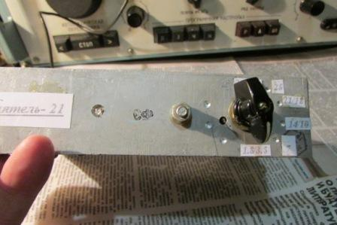
Тест «Сделай сам» закончился, отчёт я выслал, Валерий RW3AI любезно подтвердил получение и поблагодарил и я принялся за завершение «Приятеля- 21». Да… «завершение!», прикрутить крышку, пару разъёмов, пригодятся и бумажки. Через пару месяцев сам забудешь, что на каком разъёме, уж это я знаю!
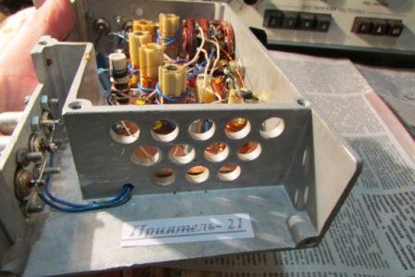

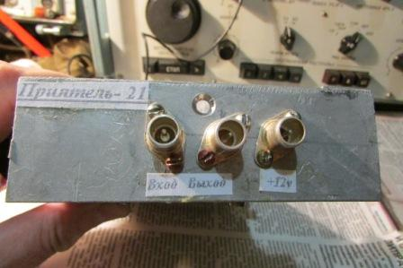

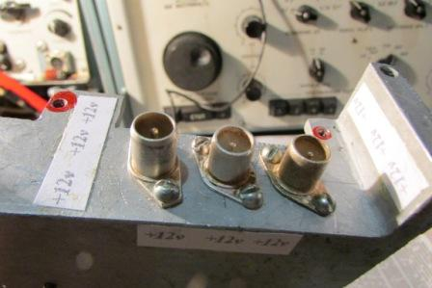

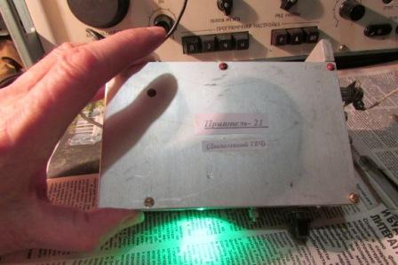

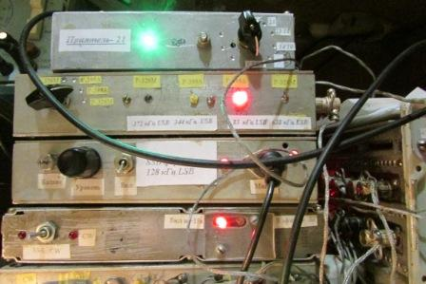

Итог.
Эффект превзошёл ожидания! Эффект явно заметен. Сложно сказать совсем точно, но полностью исчезли хлопки в звуковом сопровождении телевизора, при работе на 10100- 10150 кГц. Это при антенне дельта на 80 метров. Причём можно давать почти 100 ватт!
QRP- то я и так работал свободно!

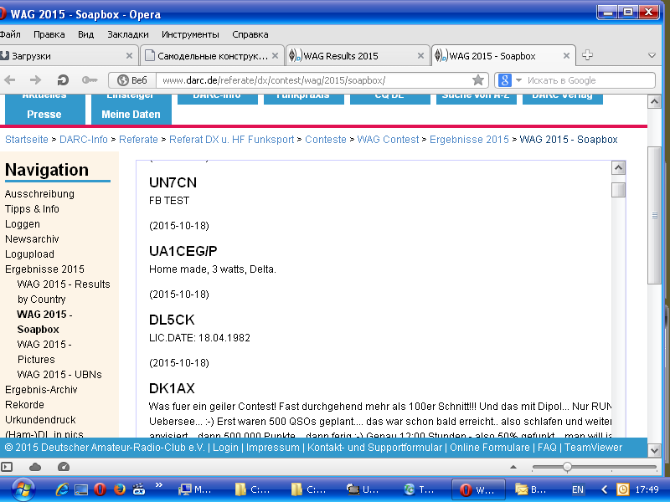
К моему удивлению, меня и даже выделили…
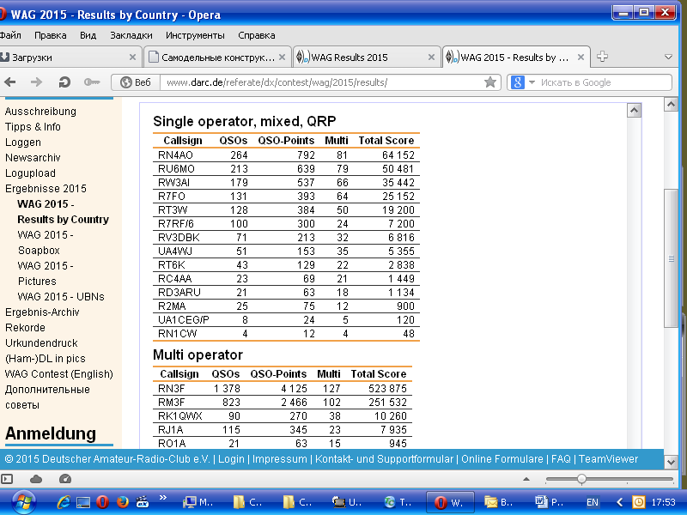

Из 14 участников, у меня престижное 13-е место! Работал исключительно «для души», не напрягаясь.

До встречи в эфире!
73! UA1CEG Юрий Александров, д.Гарболово. Ленинградской области, Всеволожского района.

LO23, KP50FI

